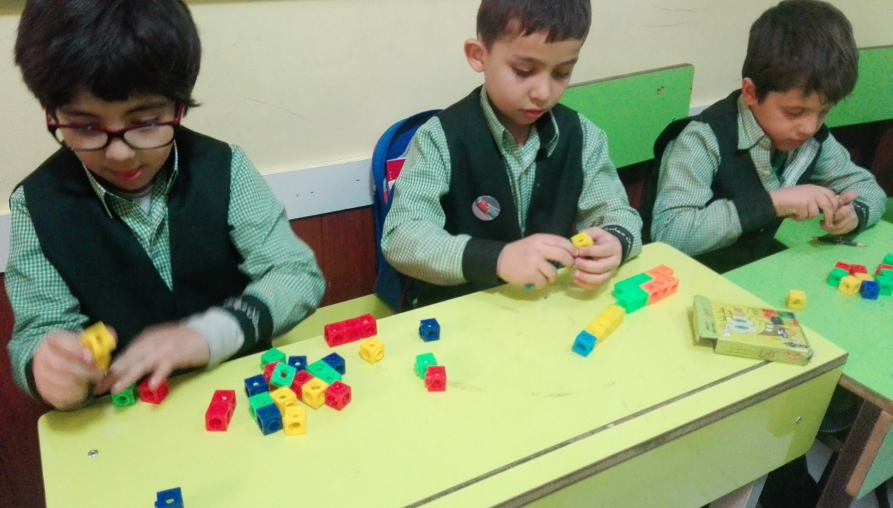

جمع های خانواده و درست کردن آن با چینه

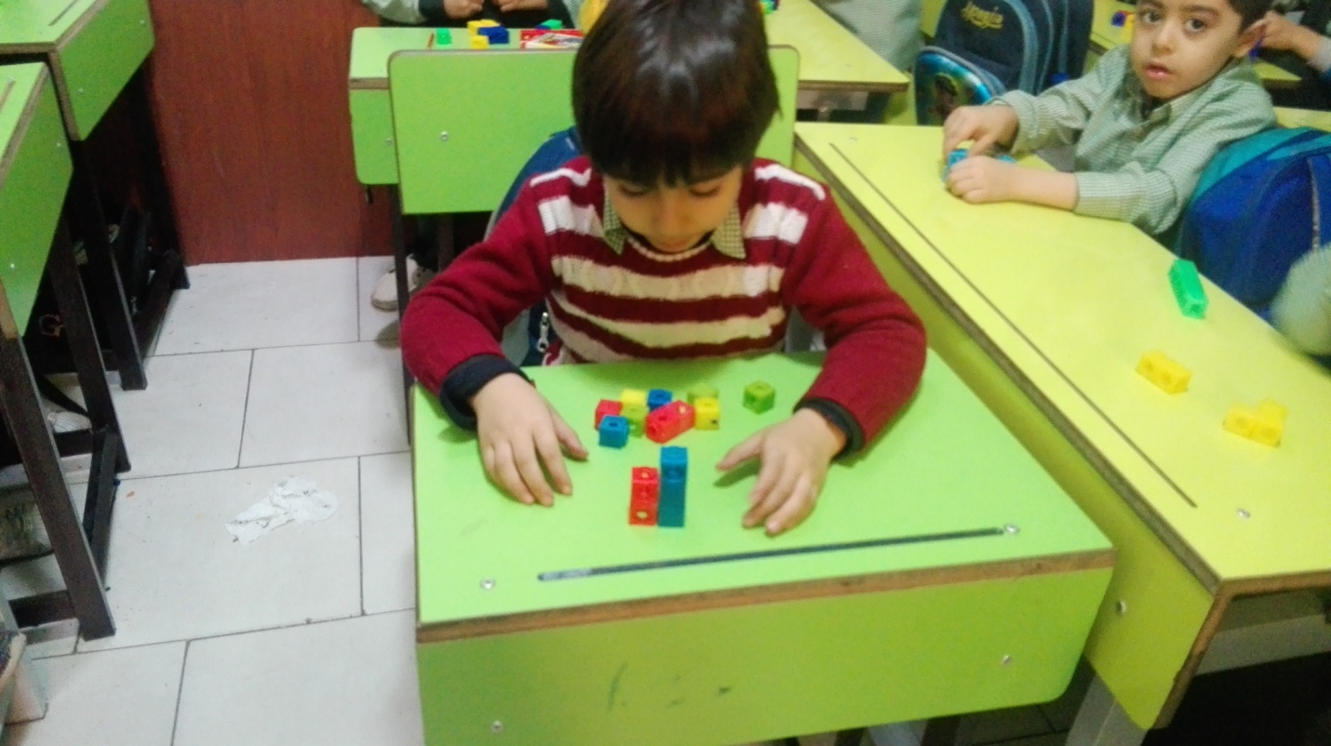

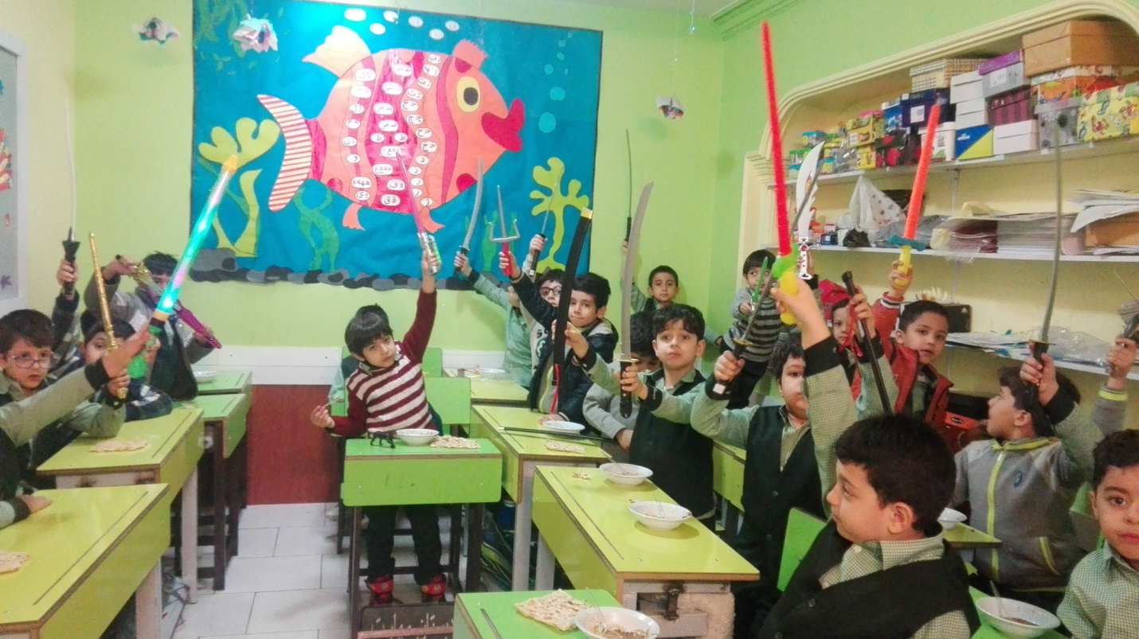

آموزش صدای ش و آوردن شمشیر و بازی بچه ها باشمشیر

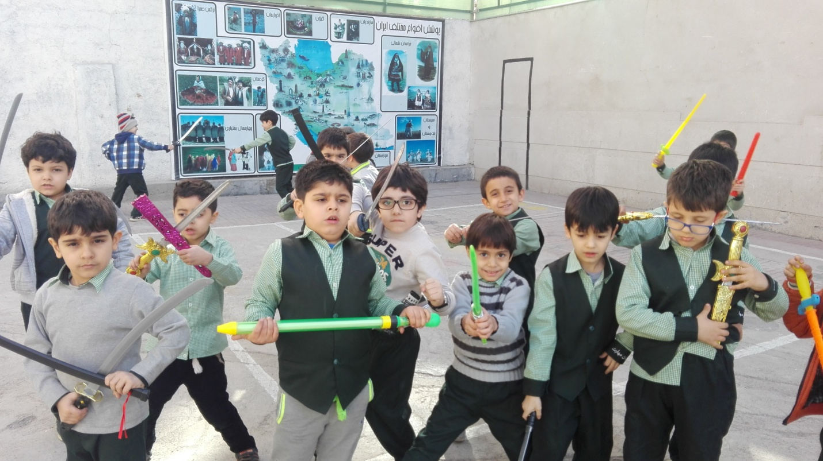

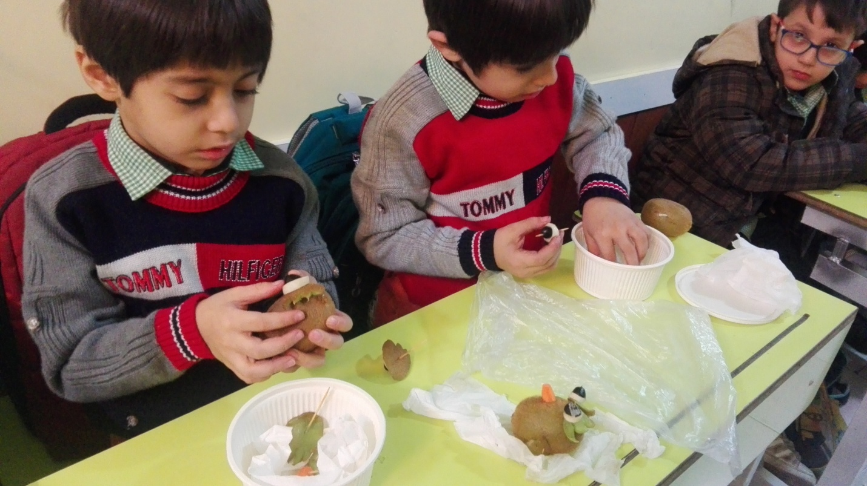

شب یلدا و تزیین میوه توسط دانش آموزان

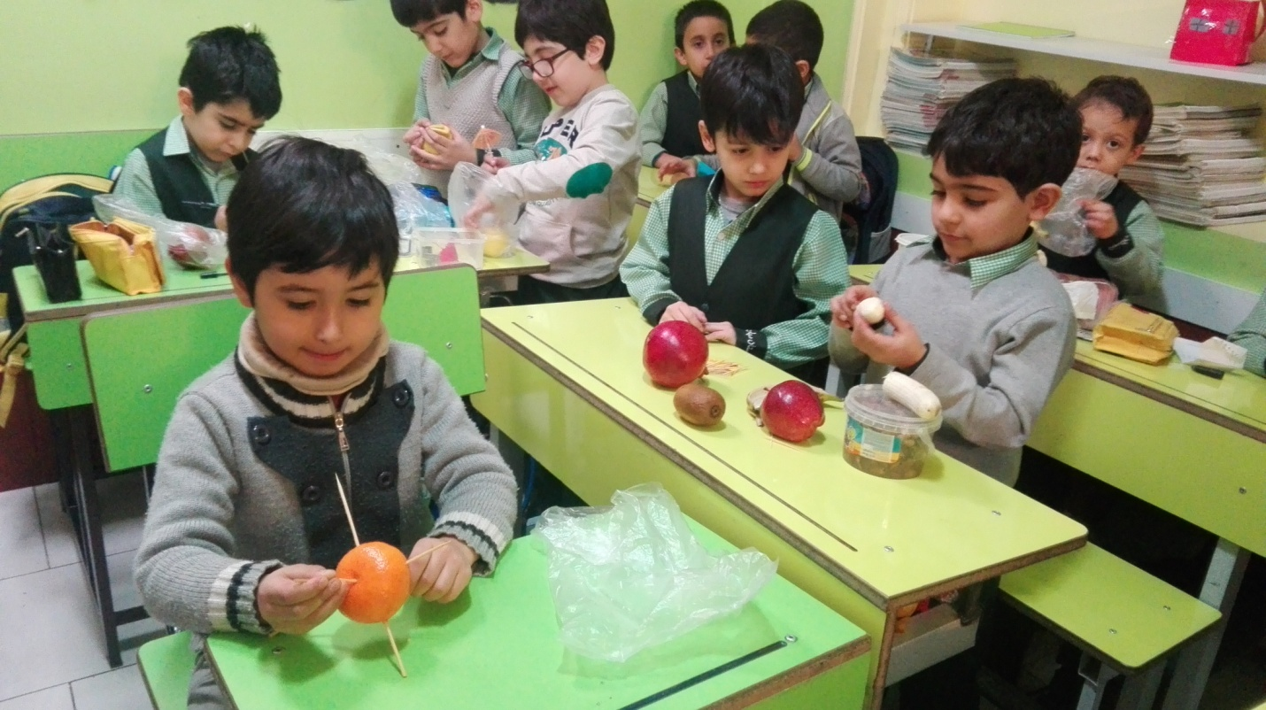

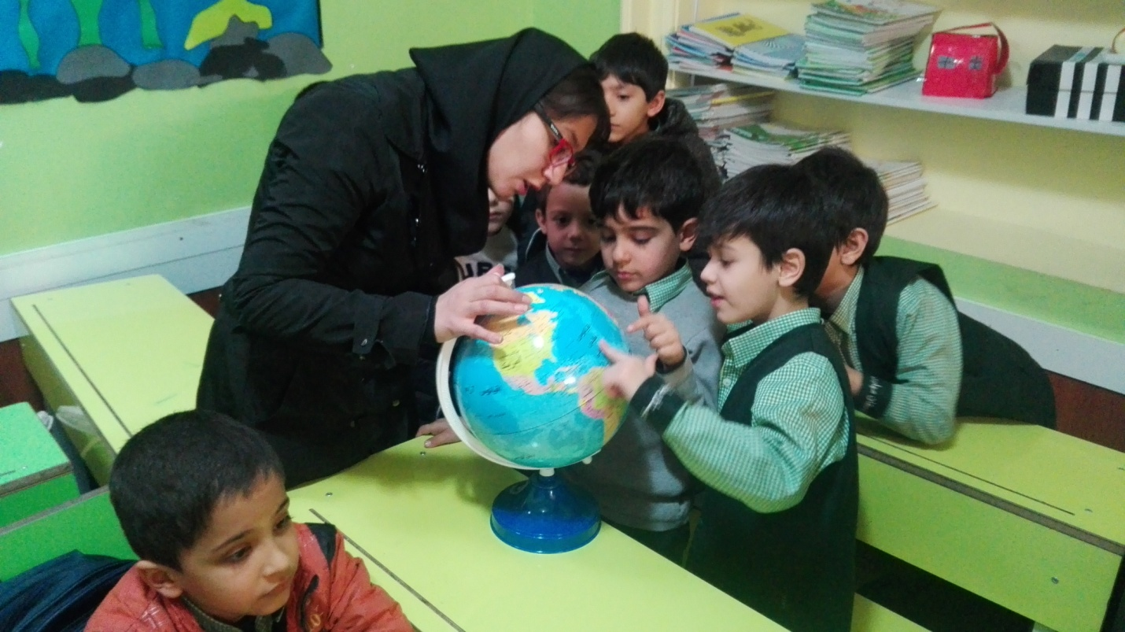

آموزش علوم و آشنایی با کره زمین همراه با وسایل کمک آموزشی

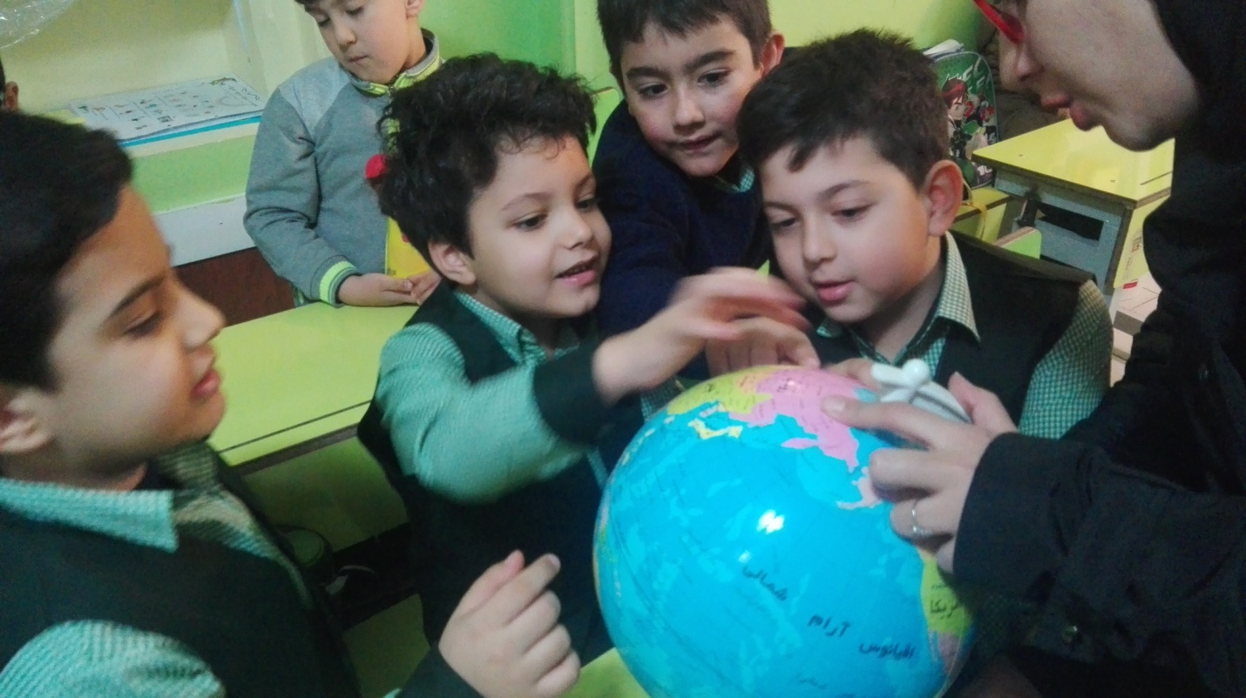

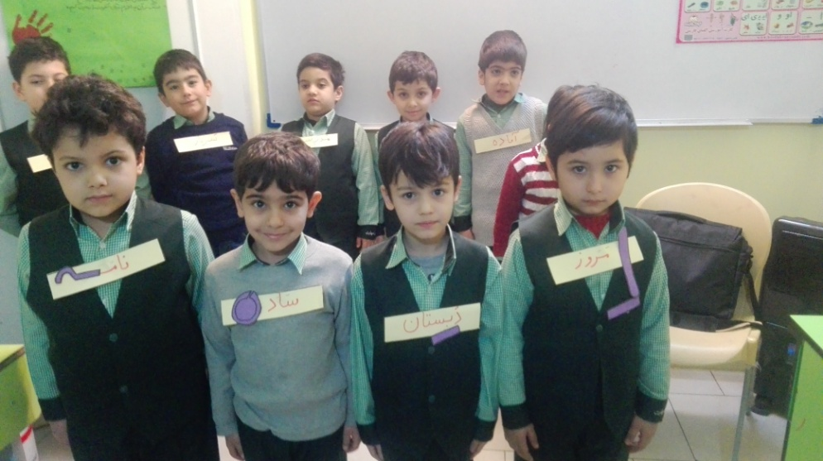

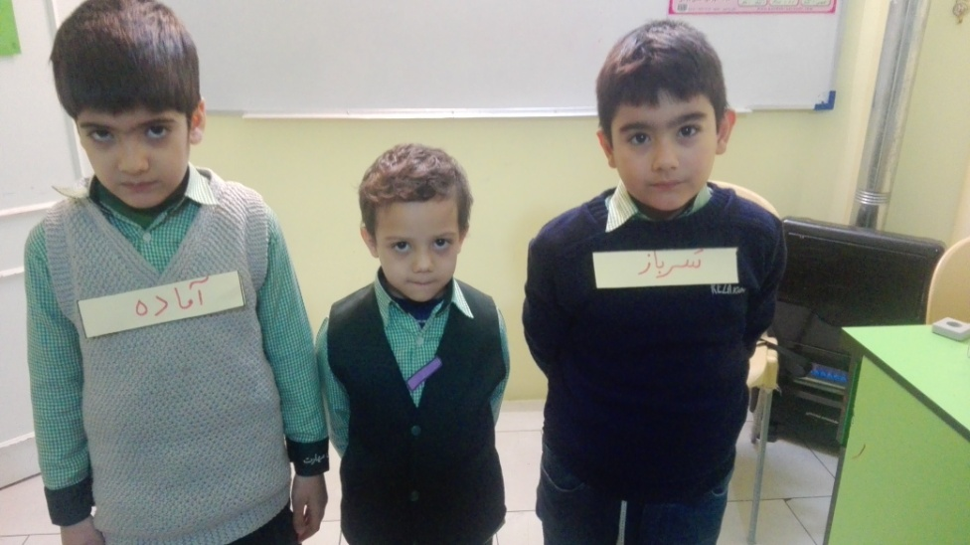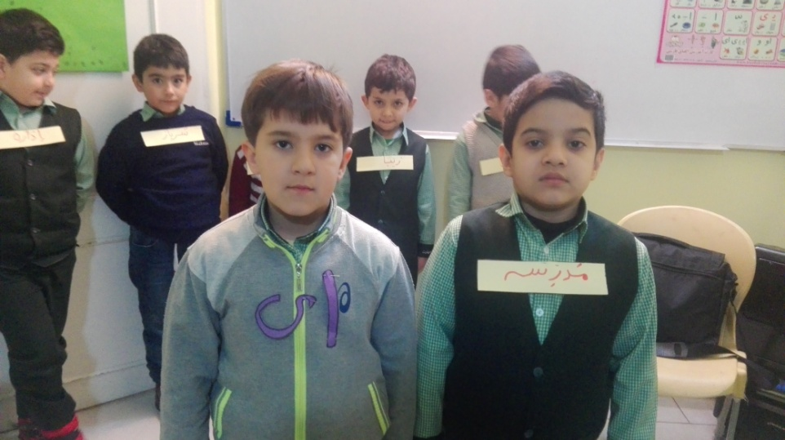

آموزش صدای ا با همکاری خود دانش آموزان

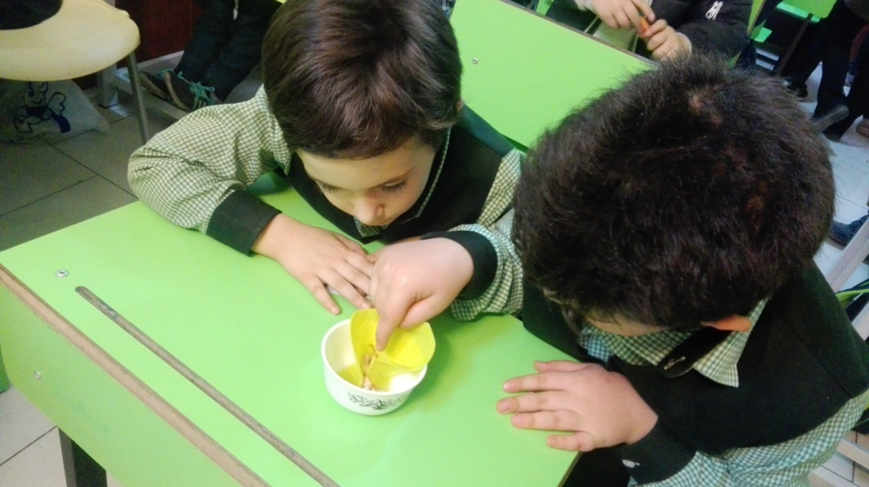

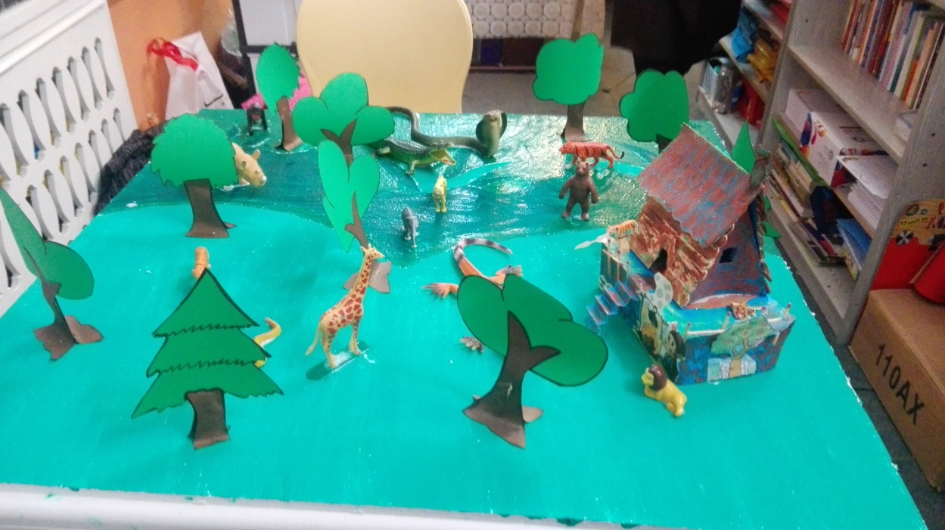درس علوم گیاهان :مراحل رشد یک گیاه

دنیای جانوران:ساخت جنگل توسط شاگردان در مدرسه

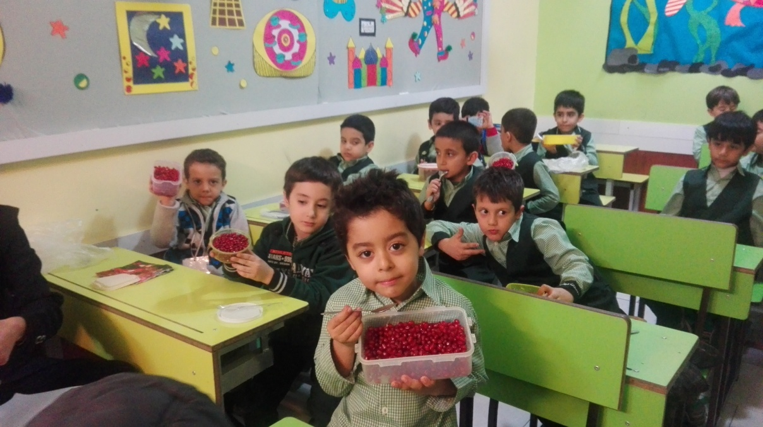

آموزش صدای ا و خوردن انار در کلاس

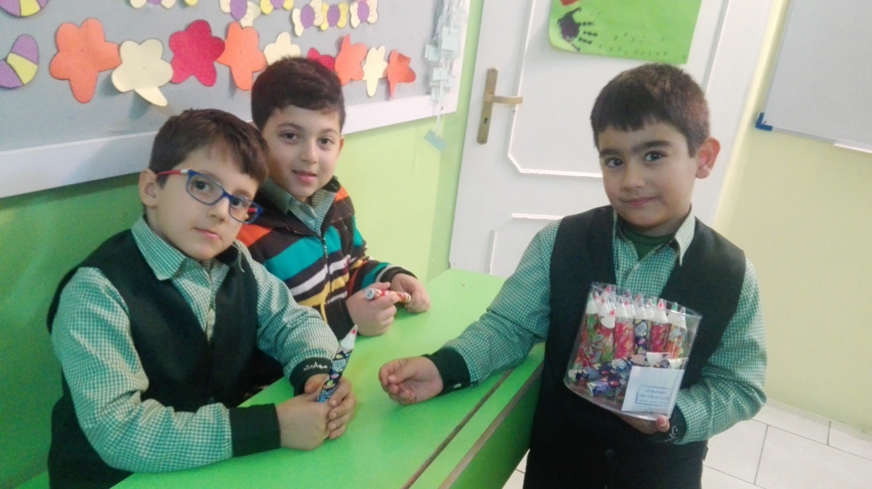

کنفرانس شاگردان در رابطه با معنی اسمشان به همراه پذیرایی از هم کلاسی ها